NABÓR

„SPOTKANIA EDUKACYJNE W EKOPORCIE”
2019



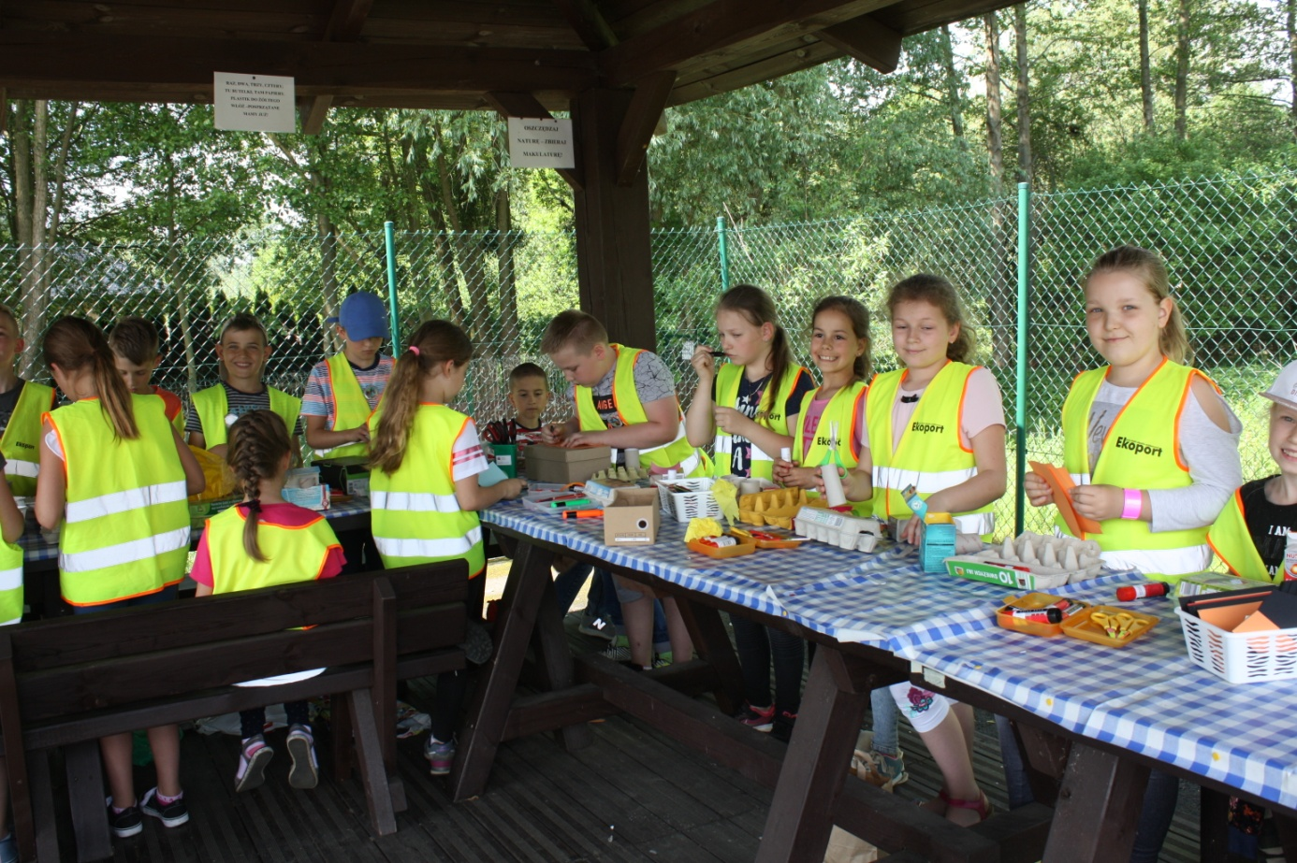
Wydział Gospodarki Komunalnej i Ochrony Środowiska Urzędu Miasta Szczecin po raz kolejny zaprasza placówki oświatowe, do udziału w edukacyjnym projekcie pn. Spotkania edukacyjne w EKOPORCIE”, którego celem jest przybliżenie tematyki gospodarki odpadami w powiązaniu z ochroną środowiska.
TERMIN REALIZACJI: 09.04.2019 r.- 30.09.2019 r. ( w tym okresie warsztaty zorganizujemy dla 86 grup)
Dla uczestników zapewniamy:
- przeprowadzenie warsztatów przez wykwalifikowanych edukatorów,
- bezpłatny transport;
- materiały plastyczne - warsztaty z artrecyklingu;

Zajęcia odbywają się na terenie EKOPORTU ul. Leszczynowa i Centrum Informacji Turystycznej „Szmaragdowe – Zdroje” ul. Kopalniana 12 .
Przykładowy scenariusz:

09:30/09:40 – podstawienie autokary – wyjazd
10:00-11:30 – zajęcia w EKOPORCIE ul. Leszczynowa
11:45- 13:30 – Centrum Informacji Turystycznej Szmaragdowe – Zdroje ( zajęcia według ustalonego wcześniej scenariusza)
- TYLKO OGNISKO
- PODZIEMIA
- PODZIEMIA +OGNISKO
- TYLKO PRELEKCJA
- PRELEKCJA + OGNISKO (po prelekcji)
- TYLKO WYCIECZKA
- WYCIECZKA +OGNISKO (po wycieczce)
13:30-14:30 – powrót do placówki oświatowej

Zajęcia edukacyjne w EKOPORCIE składają się z dwóch części, które dostosowane są do wieku dzieci uczestniczących w warsztatach.
Część I ( teoretyczna) z elementami zabaw ruchowych
- zapoznajemy uczestników z funkcjonowaniem Ekoportu podążając przygotowaną ścieżką dydaktyczną,
- przedstawiamy zasady segregacji odpadów,
- zapoznajemy dzieci z odpadami niebezpiecznymi oraz wielkogabarytowymi, powodami ich segregacji, wpływem na środowisko naturalne i możliwościami zapobiegania powstawaniu tych odpadów,
- opowiadamy o szkodliwości baterii dla środowiska,
- rozmawiamy o innych odpadach problemowych tj. świetlówki, żarówki, nośniki optyczne i magnetyczne, lekarstwa, zużyte opony itd.
- zapoznajemy uczestników z hierarchią postępowania z odpadami

Część II (praktyczna) – warszaty z artrecyklingu
- zapoznajemy dzieci z czasem rozkładu odpadów w środowisku,
- wykonujemy ekoarty przy wykorzystaniu przywiezionych ze sobą odpadów ( rolka od papieru toaletowego, pudełko po herbacie, pusta butelka plastikowa, stare bawełniane koszulki, wytłoczki po jajkach) oraz dostępnych materiałów plastycznych

PRZEBIEG ZAJĘĆ W SCIT SZMARAGDOWE ODBYWA SIĘ ZGODNIE Z USTALONYM WCZEŚNIEJ SCENARIUSZEM

PODZIEMNA TRASA TURYSTYCZNA - jednorazowo do podziemi wchodzi 13 osób + opiekun. Czas zwiedzania dla jednej grupy wynosi ok. 15-25 min. Dzieci powinny być zaopatrzone w ciepłe bluzy, ze względu na temperaturę panującą na trasie - 7 - 8st. C.

WYCIECZKA - około godzinny spacer z przewodnikiem po najbardziej atrakcyjnych miejscach Parku Leśnego Zdroje m.in. Jezioro Szmaragdowe, ruiny pałacu Toepfferów, pozostałości po wieży Baresela, Grota, Polana Widokowa itp. (wycieczka dostosowana do wieku uczestników).

PRELEKCJA - około godzinna pogadanka wsparta autorską prezentacją multimedialną dotycząca m.in. nietoperzy, pająków, motyli, czy łańcucha pokarmowego (brak możliwości wyboru, temat zależny od dostępności osoby prowadzącej).

OGNISKO- grupy mające zaplanowane ognisko (ognisko odbywa się na Polanie Widokowej) zapewnione mają:
- palące się ognisko,
- zapas drewna
- kijki do kiełbasek


Zaopatrzenie w prowiant i ewentualne wyposażenie w naczynia jednorazowego użytku leży po stronie placówki . Po zakończonym ognisku proszę o uporządkowanie terenu.

W trakcie zajęć uczestnicy podlegają opiece Nauczycieli/Opiekunów, którzy są obecni na zajęciach. Nauczyciele/Opiekunowie współpracują z Prowadzącym, a także pilnują porządku i właściwego zachowania

Bardzo proszę, abyście Państwo zabezpieczyli odpowiednią ilość opiekunów dla grup uczestniczących w projekcie.
W związku z zaleceniami SANEPIDU, zabrania się spożywania posiłków na terenie EKOPORTU.

Zgłoszenia:
Zgłoszenia przyjmujemy telefonicznie w godzinach od 8:00 do 15:30
pod nr 91 42 45 883. Zapisy na zajęcia przyjmujemy do 04.04.2019 r. lub z chwilą wyczerpania wolnych miejsc ( informacja zostanie opublikowana na Portalu Edukacyjnym).

Nauczyciele/opiekunowie grup, które będą zapisane na warsztaty, otrzymają niezbędne informacje oraz dokumenty drogą e-mailową. Jeżeli na 10 dni przed planowanym terminem nie wpłynie do Państwa żadna wiadomość, prosimy o kontakt pod nr tel. (91)42 45 883.

